
花园中学信息技术组工作简报
2016年11月

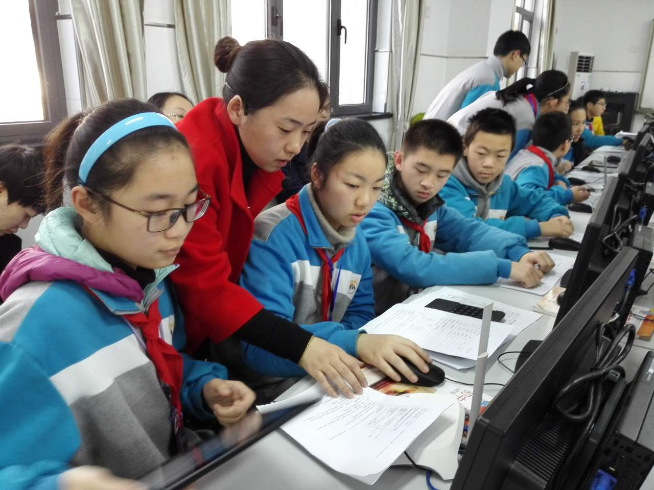
一、七校联合教学活动中，陆丽娜老师代表我组开课，获得教研员和同行的好评。

二、教研工作有条不紊，集备活动正常开展
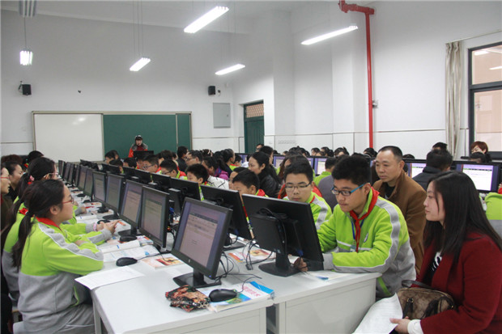
三、积极参与学校的各类活动
七年级家长开放日，裴毓老师给学生和家长一起上了一堂别开生面的信息技术课。
1、八年级学生综合实践活动。

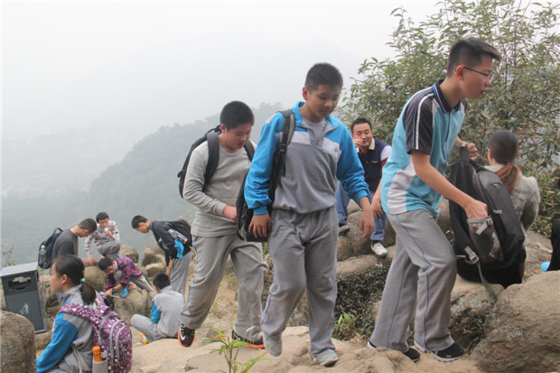
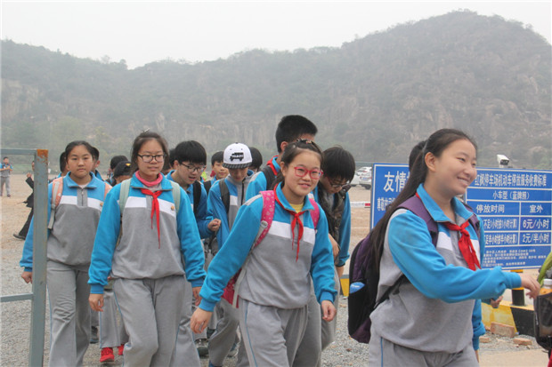

2、七 九年级学生综合实践活动。

